Результати моніторингу якості освіти в ДНЗ «Сонечко» смт.Мирне

Відповідно до Постанови Кабінету Міністрів України від 14.12.2011 №1283 «Про затвердження Порядку проведення моніторингу якості освіти», регіональної моделі моніторингу якості дошкільної освіти у дошкільному закладі проведено моніторинг якості освіти.
Систематично на початку та в кінці навчального року проводиться діагностичне дослідження рівня сформованості компетентності дошкільників. Факторами оцінювання є зміст освітніх ліній Базового компоненту дошкільної освіти, що містять сумарний кінцевий результат набутих компетенцій вихованцем дошкільного навчального закладу.
У вересні 2018 та у травні 2019 року був проведений моніторинг рівня життєвих компетенцій дітей дошкільного віку. Метою проведення моніторингового дослідження було визначення рівня надання якості освіти у закладі за допомогою кваліметричного підхіду до організації освітнього моніторингу оцінювання якісних показників.
По ДНЗ було обстежено 12 дітей. За результатами оцінки знань та вмінь дітей на початку навчального року (вересень) показали, що отриманні результати відповідають достатньому рівню . В травні 2019 року було проведено друге оцінювання вихованців, результати якого значно зросли у порівнянні з попереднім оцінюванням. Показник рівня розвитку дітей на кінець навчального року досягнув 85%, що є високим рівнем.

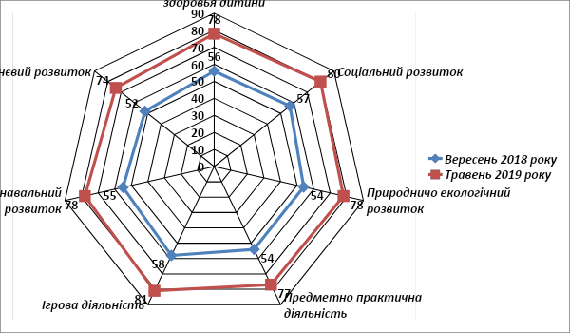
За результатами оцінювання рівнів розвитку дитини дошкільного віку ми побачили, що потребує вдосконалення:
1Робота над підвищенням сенсорно-пізнавального розвитку в дітей дошкільного віку;
2 Розвиток природничої-екологічної компетентності та предметно-практичної діяльності.
3 Збагаченням соціально-комунікативного досвіду, зокрема в ігровій діяльності.

Творчою групою були складені рекомендації комплексного характеру для урахування при плануванні освітньо-виховної роботи на новий навчальний рік.

